Praca z mapą
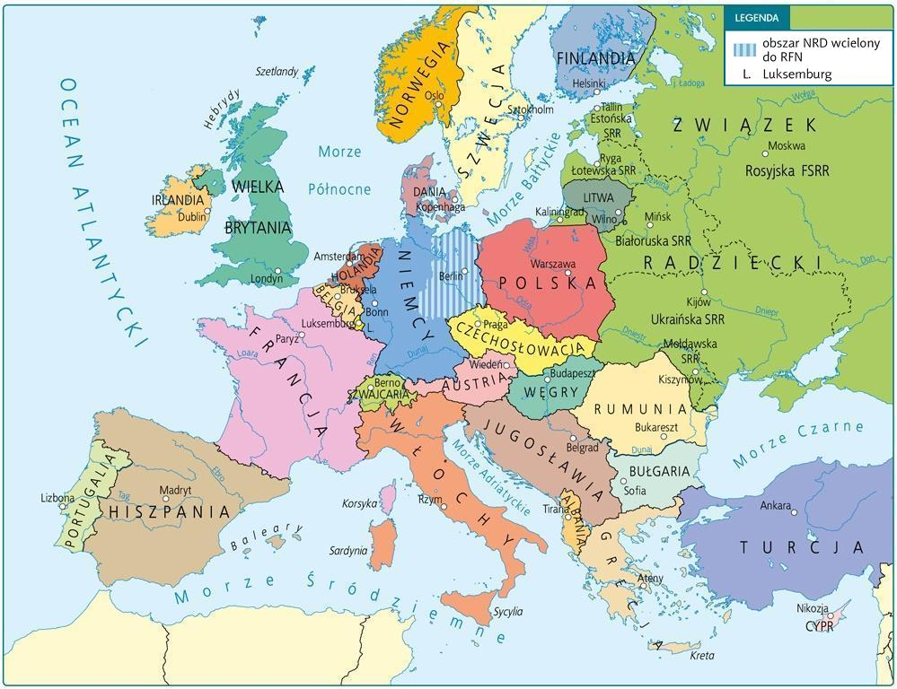
Europa w latach 1989–1990
1. Jakie zmiany terytorialne zaszły w Europie w latach 1989–1990 w porównaniu z okresem przed 1989 r.?
Odpowiedź: Powstała Litwa i doszło do zjednoczenia Niemiec.

